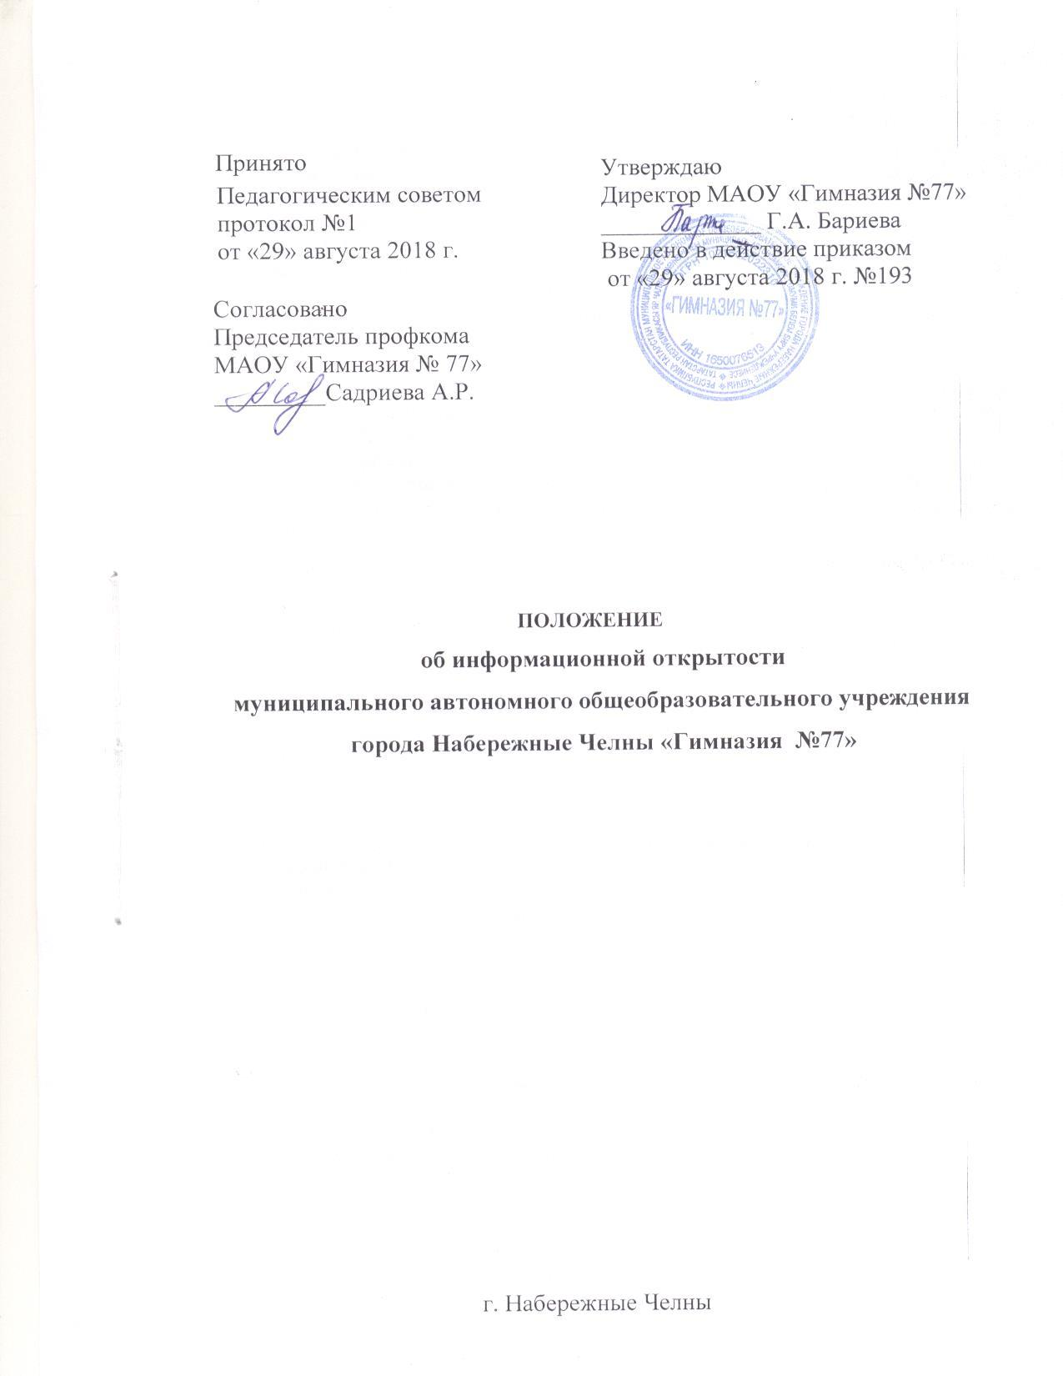

- Общие положения

1.1. Образовательная организация Муниципальная автономная общеобразовательная организация «Гимназия №77» (далее Гимназия) обеспечивает открытость и доступность информации о своей деятельности в соответствии с законодательством РФ.
1.2. Настоящее положение разработано с учетом требований Федерального закона от 29.12.2012г. № 273-ФЗ «Об образовании в Российской Федерации», Федерального закона от 12.01.1996г. № 7-ФЗ «О некоммерческих организациях», Федерального закона от 03.11.2006г. № 174-ФЗ «Об автономных учреждениях», Постановления Правительства РФ от 10.07.2013г. № 582 «Об утверждении правил размещения на официальном сайте образовательной организации в информационно-телекоммуникационной сети «Интернет» и обновления информации об образовательной организации», приказа Минобрнауки России от 22.01.2014г. № 32 «Об утверждении порядка приема граждан на обучение по образовательным программам начального общего, основного общего и среднего общего образования», приказа Минобрнауки России от 08.04.2014г. № 293 «Об утверждении порядка приема на обучение по образовательным программам дошкольного образования», приказа Минобрнауки России от 12.03.2014г. № 177 «Об утверждении порядка и условий осуществления перевода обучающихся из одной организации, осуществляющей образовательную деятельность по образовательным программам начального общего, основного общего и среднего общего образования, в другие организации, осуществляющие образовательную деятельность по образовательным программам соответствующих уровня и направленности», приказа Минфина России от 21.07.2011г. № 86 «Об утверждении порядка предоставления информации государственным (муниципальным) учреждением, ее размещения на официальном сайте в сети Интернет и ведения указанного сайта».
1.3. Настоящее Положение определяет:
– перечень раскрываемой Гимназией информации;
– способы и сроки обеспечения Гимназией открытости и доступности информации;
– ответственность Гимназии.

- Перечень информации, способы и сроки обеспечения ее открытости и доступности

2.1. Гимназия обеспечивает открытость и доступность информации путем ее размещения:
– на информационных стендах Гимназии;
– на официальном сайте Гимназии.
2.2. Перечень обязательных к раскрытию сведений о деятельности Гимназии:
– дата создания;
– информация об учредителе, месте нахождения, режиме, графике работы, контактных телефонах и адресах электронной почты;
– информация о структуре и органах управления;
– информация о реализуемых образовательных программах с указанием учебных предметов, предусмотренных соответствующей образовательной программой;
– информация о численности обучающихся по реализуемым образовательным программам за счет бюджетных ассигнований федерального бюджета;
– информация о языках образования;
– информация о федеральных государственных образовательных стандартах;
– информация о руководителе, его заместителях;
– информация о персональном составе педагогических работников с указанием уровня образования, квалификации и опыта работы;
– информация о материально-техническом обеспечении (в т. ч. наличии оборудованных учебных кабинетов, объектов для проведения практических занятий, библиотек, объектов спорта, средств обучения и воспитания, условиях питания и охраны здоровья обучающихся, доступе к информационным системам и информационно-телекоммуникационным сетям, электронных образовательных ресурсах, к которым обеспечивается доступ обучающихся);
– информация о количестве вакантных мест для приема (перевода) по каждой образовательной программе (на места, финансируемые за счет бюджетных ассигнований федерального бюджета), в т. ч.:
а) о количестве мест в первых классах для приема детей;
б) о наличии свободных мест для приема детей;
– информация о поступлении финансовых и материальных средств и об их расходовании по итогам финансового года;

– информация о размещении заказов на поставки товаров, выполнение работ, оказание услуг согласно Федеральному закону от 05.04.2013г. № 44-ФЗ «О контрактной системе в сфере закупок товаров, работ, услуг для обеспечения государственных и муниципальных нужд».
2.3. Обязательны к открытости и доступности копии следующих документов Гимназии:
– устав;
– лицензия на осуществление образовательной деятельности;
– свидетельство о государственной аккредитации;
– план финансово-хозяйственной деятельности;
– локальные нормативные акты;
– отчет о результатах самообследования;
– документ о порядке оказания платных образовательных услуг, в т. ч. образец договора об оказании платных образовательных услуг, документ об утверждении стоимости обучения по каждой образовательной программе;
– предписания органов, осуществляющих государственный контроль (надзор) в сфере образования, отчеты об исполнении таких предписаний;
– примерная форма заявления о приеме;
– распорядительный акт о приеме (приказ);
–уведомление о прекращении деятельности.
2.4. Гимназия обеспечивает открытость следующих персональных данных:
а) о руководителе, его заместителях, в т. ч.:
– фамилия, имя, отчество;
– должность;
– контактные телефоны;
– адрес электронной почты;
б) о персональном составе педагогических работников с указанием уровня образования, квалификации и опыта работы, в т. ч.:
– фамилия, имя, отчество;
– занимаемая должность;
– преподаваемые дисциплины;
– ученая степень при наличии;
– ученое звание при наличии;
– специальность;
– данные о повышении квалификации и профессиональной переподготовке;
– общий стаж работы;
– стаж работы по специальности.
2.5. Гимназия обязана по письменному требованию работника внести изменения в размещенную о нем информацию при условии предоставления подтверждающих документов.

- Ответственность

3.1. Гимназия осуществляет раскрытие информации в соответствии с требованиями законодательства РФ.
3.2. Гимназия обеспечивает обработку и хранение информации о своих работниках, а также иных субъектах персональных данных способами, обеспечивающими максимальную защищенность такой информации от неправомерного использования в соответствии с требованиями Федерального закона от 27.07.2006г. № 152-ФЗ «О персональных данных», Положением об обработке персональных данных.
3.3. Гимназия несет ответственность в порядке и на условиях, устанавливаемых законодательством РФ, за возможный ущерб, причиненный в результате неправомерного использования информации третьими лицами.

